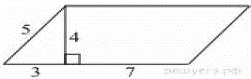
Задание 12. (38) Найдите площадь параллелограмма, изображённого на рисунке.

